Задания
Искусство, 8 класс
На все вопросы возможен только один правильный ответ

1. К пространственно-временным видам искусства не относится:
А) театр
В) танец
С) кино
D) архитектура

2. В каком виде искусства, характеризуя стиль, говорят, что «стиль – это эпоха»?
А) живопись
В) архитектура
С) литература
D) музыка

3. Укажите автора рисунка Витрувианского человека?
А) Альбрехт Дюрер
В) Леонардо да Винчи
С) Рафаэль
D) Микеланджело

4. К какому направлению в изобразительном искусстве принадлежит эта работа?
А) импрессионизм  В) модернизм  С) абстракционизм  D) реализм | 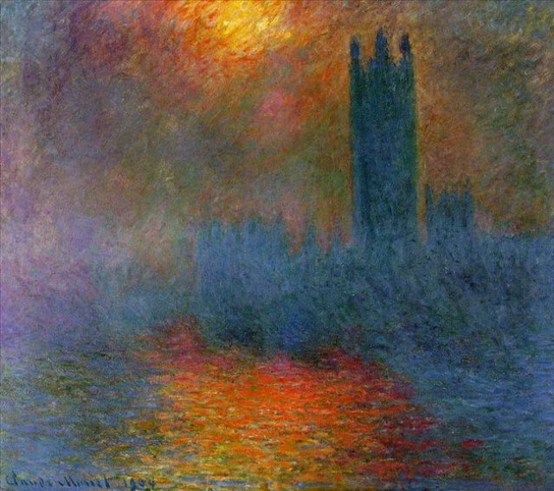

5. В какой стране жил и работал композитор Антонио Вивальди?
А) Польше
В) Франции
С) Италии
D) Испании

6. Отметьте, кому принадлежит данное высказывание:
«Отчего простой русский пейзаж, отчего прогулка летом в России, в деревне, по полям, по лесу, вечером в степи, бывало, приводили меня в такое состояние, что я ложился на землю в каком-то изнеможении от наплыва любви к природе, тех неизъяснимо сладких и опьяняющих впечатлений, которые навевали на меня лес, степь, речка, деревня вдали, скромная церквушка, словом, всё, что составляло убогий русский родимый пейзаж? Отчего все это?»
А) И. Левитану
В) И. Шишкину
С) А. Саврасову
D) П. Чайковскому
7. К какому типу портрета относится работа Э. Делакруа «Фредерик Шопен»?
А) психологический портрет
В) портрет–биография
С) автопортрет
D) все ответы верны

8. Ф. Рокотов, О. Кипренский, И. Репин - какой жанр объединяет этих художников?
А) пейзаж
В) бытовой
С) исторический
D) портрет

9. Кто является автором Симфонии № 40, «Реквиема», «Маленькой ночной серенады», «Рондо в турецком стиле»?
А) Ф. Шопен
В) И.С. Бах
С) В.А. Моцарт
D) А. Сальери

10. Какой конкурс не является конкурсом юных талантов?
А) «Щелкунчик»
В) «Открытая Европа»
С) «Петербургская метелица»
D) «Золотая маска»

11. Укажите, какой цвет является символом надежды, утешения, возрождения к новой жизни.
А) красный цвет
В) синий цвет
С) желтый цвет
D) зеленый цвет

12. Лирическое стихотворение из 14 строк (два четверостишия и два трехстишия) с определенной рифмой – это:
А) рондо
В) сонет
С) октава
D) стансы

13. Отметьте автора данного произведения:
А) Феофан Грек
В) Дионисий
С) Андрей Рублев
D) Симон Ушаков

14. Отметьте, о каком храме писал Г. Берлиоз:
Ничто меня так не поразило, как памятник древнерусского зодчества в селе Коломенском … Во мне все дрогнуло. Это была таинственная тишина. Гармония красоты законченных форм. Я видел какой-то новый вид архитектуры. Я видел стремление ввысь, и я долго стоял ошеломленный...
 | 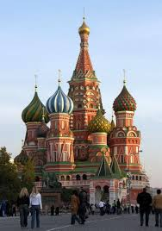 | 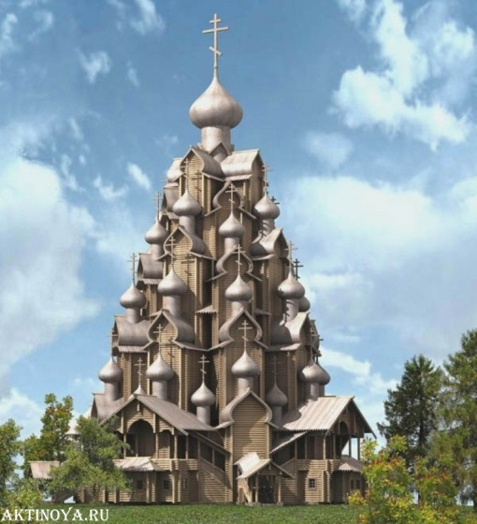

15. Созвучие, согласие, соразмерность, соподчиненность частей целого – это:
- гармония
- симметрия
- композиция
- пропорция

